

亞太女子業錦賽侯羽薔台灣最佳，鄭允芝第二天追平提蒂卡
羅開Golf 頻道2018年2月22日 下午7:18
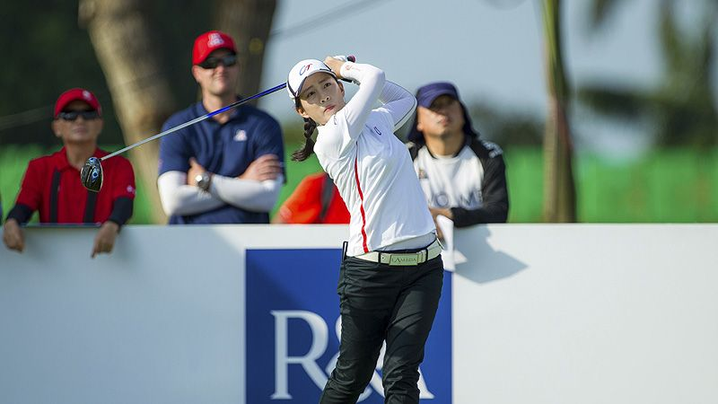
高爾夫》亞太女子業錦賽侯羽薔台灣最佳，鄭允芝第二天追平提蒂卡

【羅開新聞中心Minsey Weng綜合報導 圖片提供/新竹市高委會周金凱攝影/新加坡聖淘沙球場】2018印尼亞運會前哨戰！APGC與R&A聯合舉辦的全新賽事—2018 Women's Amateur Asia-Pacific（亞太業餘女子錦標賽），週四在新加坡Sentosa Golf Club（聖淘沙高爾夫俱樂部）的New Tanjong Course（新丹戎球場）完成前兩回合的賽事，泰國小將Atthaya Thitikul（阿塔雅•提蒂卡）繼續守在領先榜，不過被十七歲的韓國選手鄭允芝（Yunji Jeong）追了上來。
賽前一天剛過十五歲生日的提蒂卡，未能延續開局六十五桿的氣勢，前十二洞吞下三記博蒂，僅僅拿到一個博蒂，所幸尾聲之際在第十六和第十七洞連續博蒂，終場收平七十一桿，而鄭允芝則在六十九桿的隔天攻下六十七桿，兩人兩回合都是低於標準六桿的一百三十六桿。
「今天的旗位不好打，還好後面有補回來。」提蒂卡說道：「十五洞的救平標準桿提振了不少信心，接著在十六和十七洞博蒂。整體發揮得不錯，只是前九洞的推桿不夠理想。」
戴著厚框眼鏡的鄭允芝，繳出一張四博蒂的完美成績單，總計兩天下來僅僅在昨天的十二洞柏忌，她說：「很高興今天沒有任何柏忌，不過我並不是很滿意，因為很多推桿都沒有把握住。如果推桿夠聽話，應該可以打出低於標準桿七或八桿的成績。」
業餘排名三十四的另一位韓國選手趙阿妍（Ayean Cho）擊出六十八桿，而菲律賓的Lois Kaye Go（蘿依絲•高）六十七桿，兩人以低於標準桿五桿並列第三。
台灣女將以侯羽薔（Yu-Chiang Hou；世界排名190）的表現最佳，今天收平七十一桿，以高於標準桿兩桿並列十七。侯羽桑（Yu-Sang Hou；世界排名65）和安禾佑（Ho Yu An；世界排名482），連兩天都是相同的七十一和七十四桿，一桿之差並列二十二。
張雅淳（Ya-Chun Chang；世界排名90）擊出七十一桿，高於標準桿四桿並列二十七，而林子涵（Tze-Han Lin；世界排名213）七十二桿，高於標準桿六桿並列三十六，另外吳佳晏（Chia Yen Wu；世界排名303）以高於標準桿八桿低空掠過晉級線。
這場亞太地區的女子業餘大賽，共有來自十八個國家的八十三位選手競技，其中有四十八人未滿十八歲，並有十五位業餘排名百大選手，包括我國的侯羽桑和張雅淳。
打完前兩回合，大會取成績高標八桿的一百五十桿晉級，總計五十三人。兩天後的冠軍得主除了可獲得女子名人賽ANA Inspiration（全日空錦標賽）和Ricoh Women’s British Open（英國女子公開賽）兩場大賽的入場券之外，還能參加下週在同一座球場開打的女子美巡亞太三部曲的HSBC Women's World Championship（匯豐女子世界錦標賽）。
這場全新的女子業餘大賽，首度舉辦就獲得來自不同地區的三個贊助商，分別為日本卡巴亞Ohayo控股和國際品牌勞力士，以及台灣的非營利組織裙襬搖搖高爾夫基金會，比賽期間將在全球超過七十個國家進行電視轉播，並深入全球數百萬喜歡高爾夫球運動的家庭。

